**Homework 2**

1. **Input kedalam database perbankan**
2. Tabel Data **nasabah**

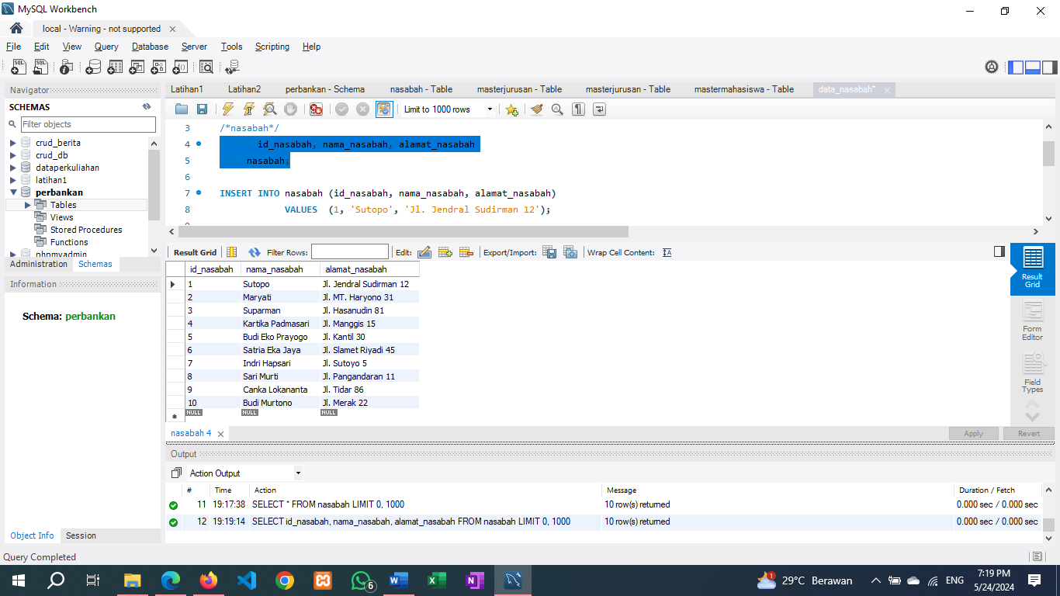

1. Tabel Data **cabang_bank**

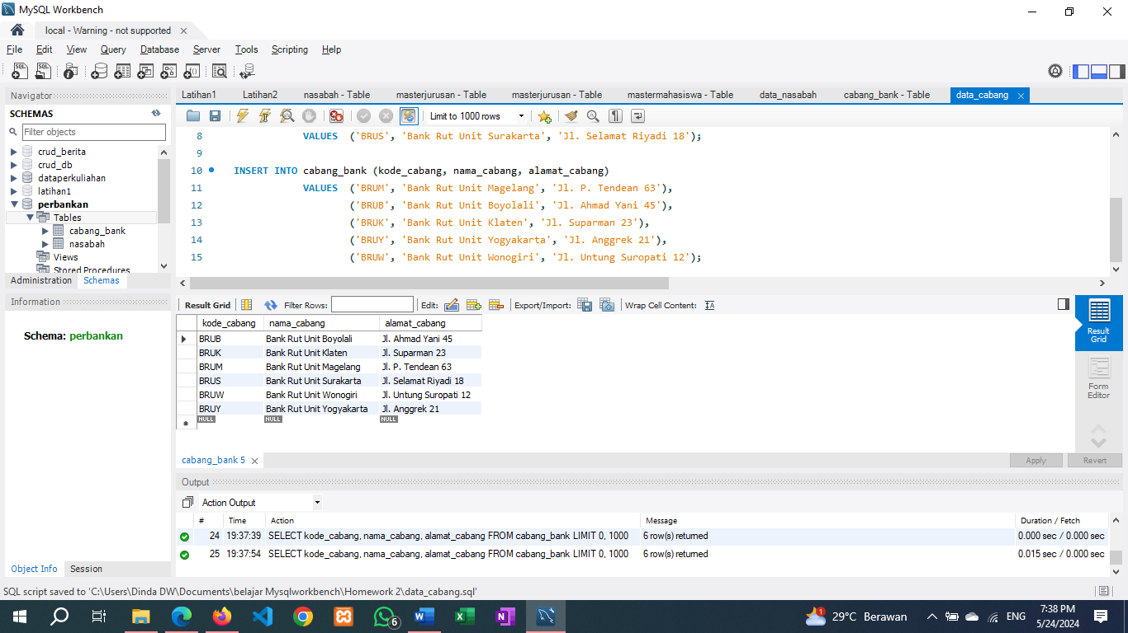

1. Tabel Data **nasabah_has_rekening**

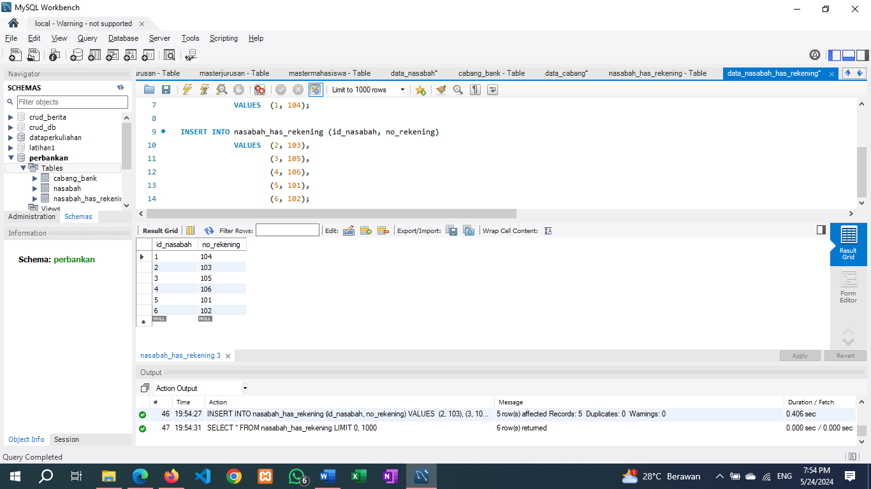

1. Tabel Data **rekening**

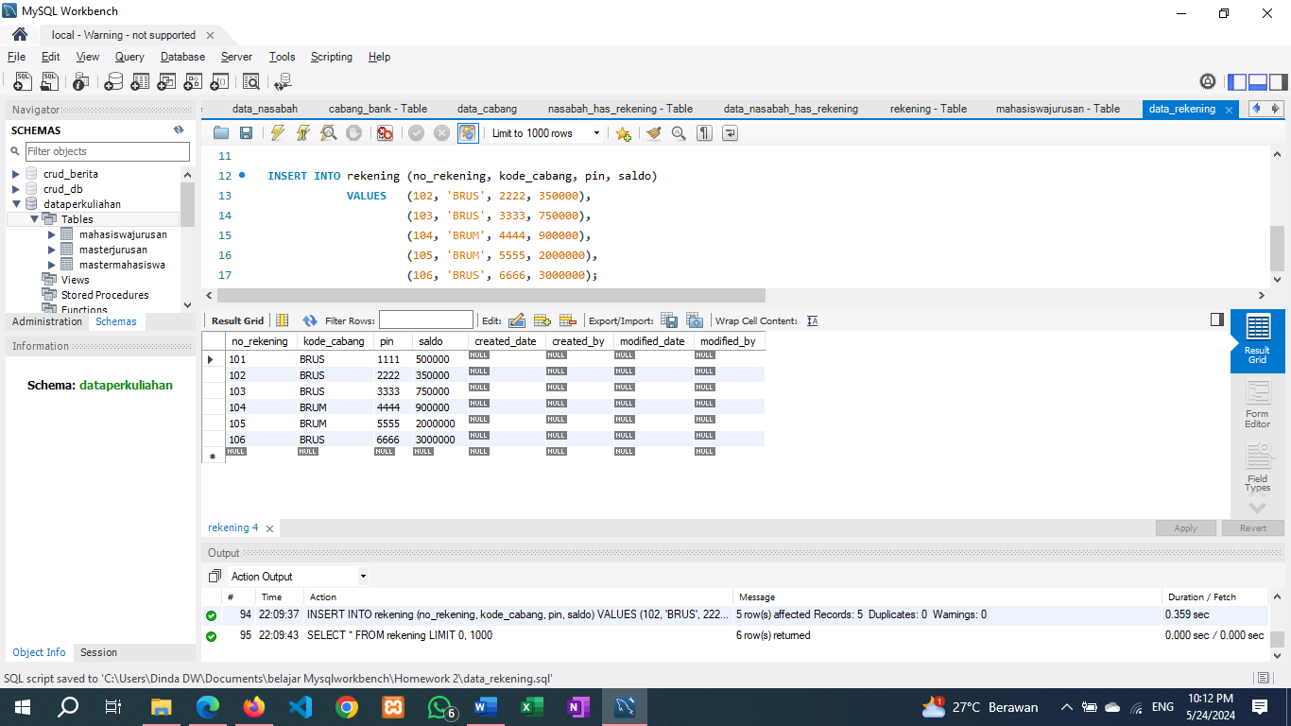

1. Tabel Data **transaksi**

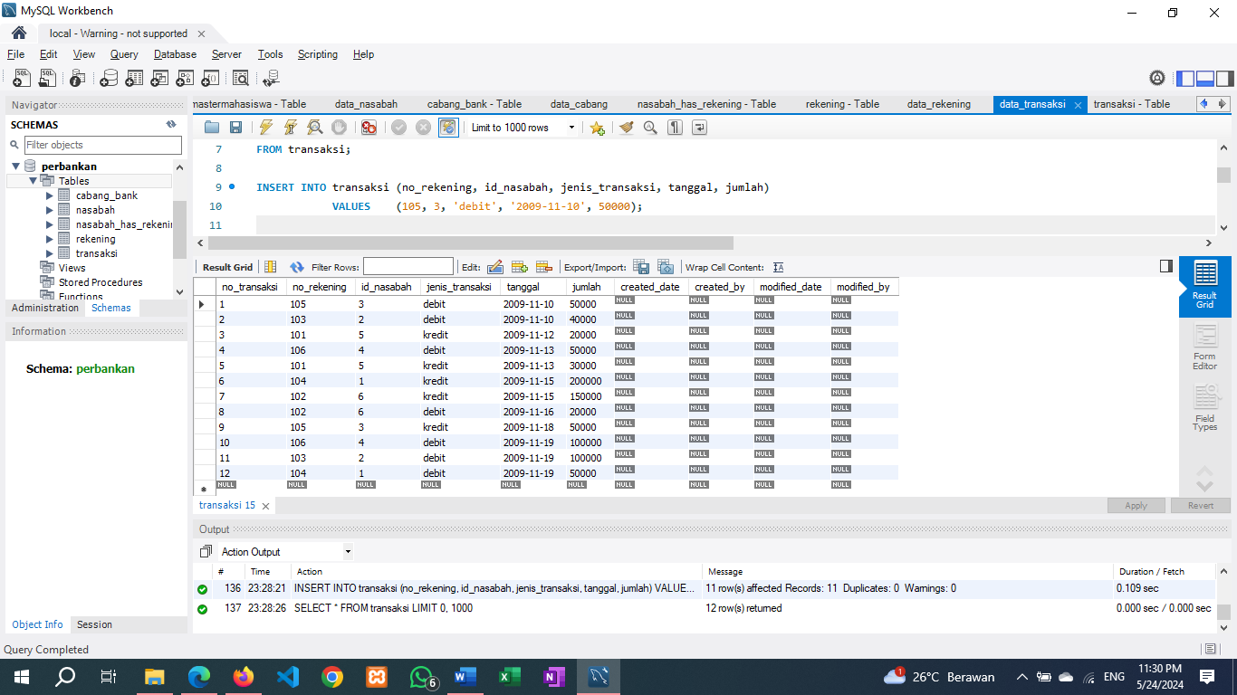

1. **Lakukan update data untuk kasus-kasus berikut ini:**
2. Nasabah dengan nama Indri Hapsari pindah alamat ke Jl. Slamet Riyadi No.34

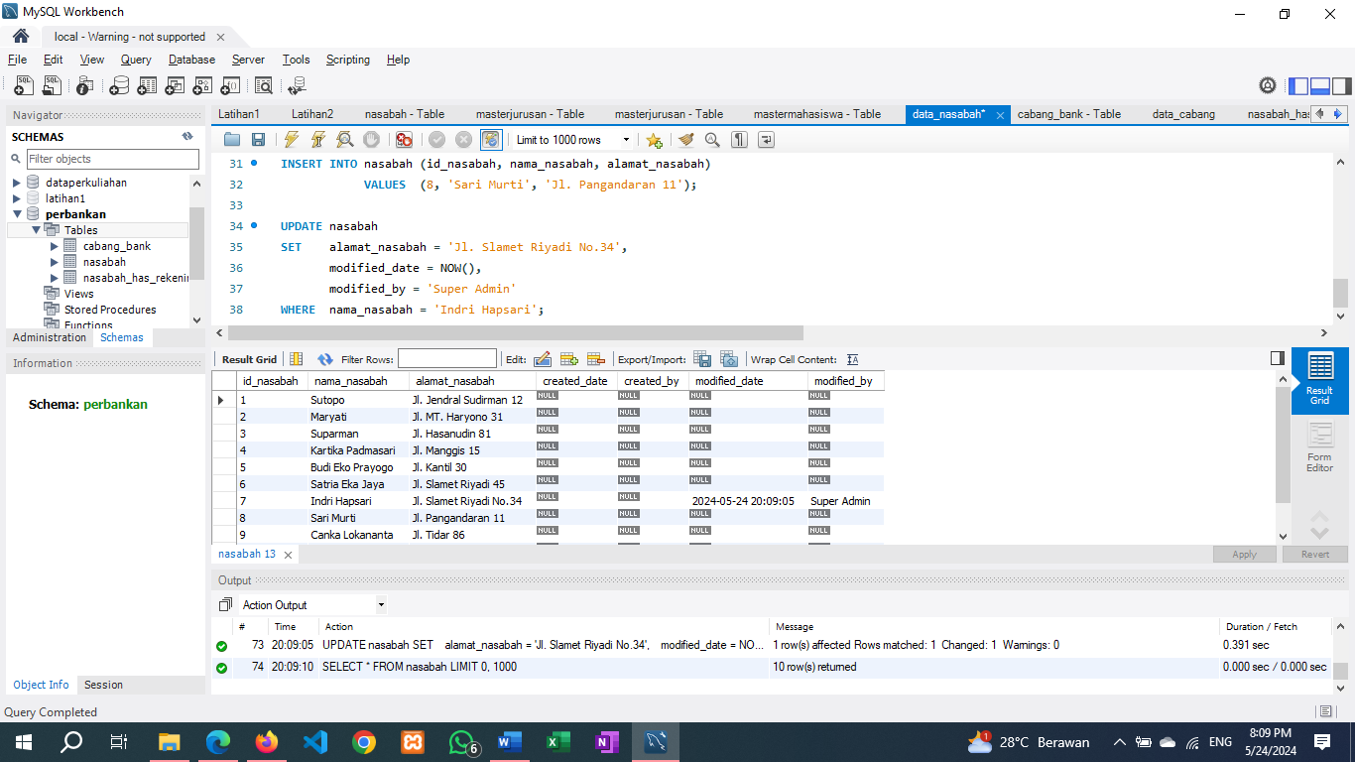

1. Cabang dengan kode BRUW pindah alamat ke Jl. A. Yani No.23

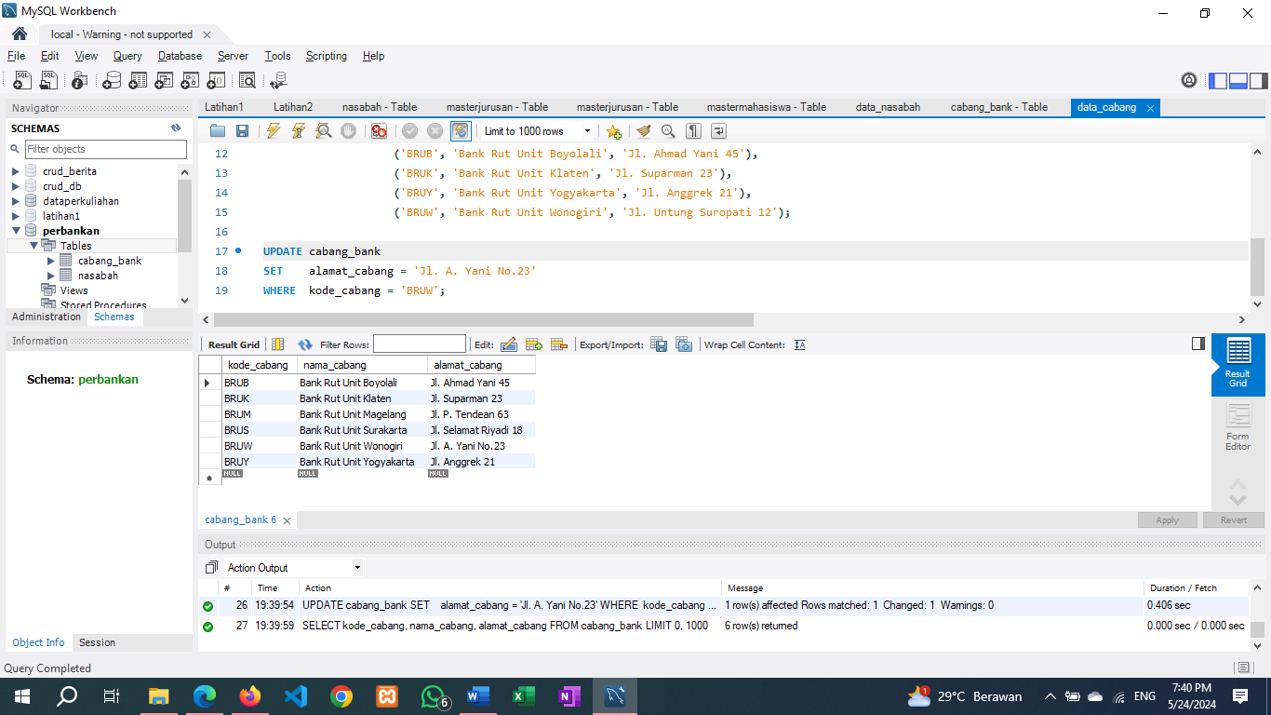

1. Lakukan delete data untuk kasus-kasus berikut ini:
2. Nasabah dengan nama Sari Murti menutup rekeningnya

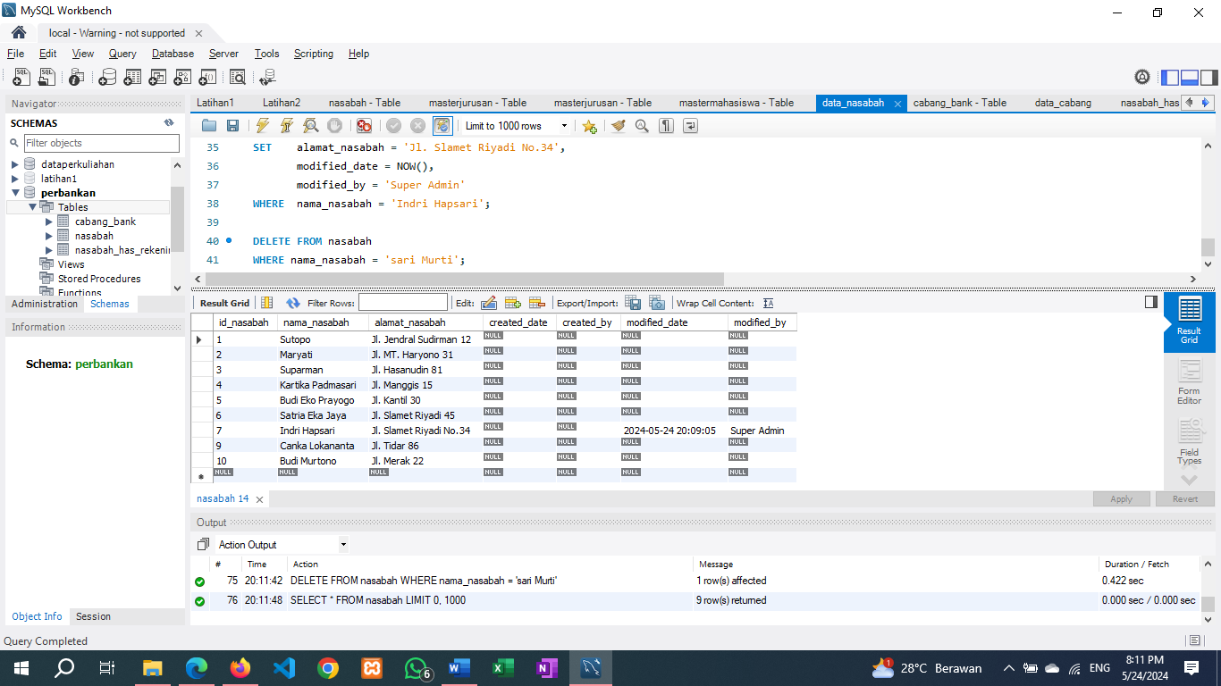

1. Cabang dengan nama Bank Rut Unit Yogyakarta menutup kantornya

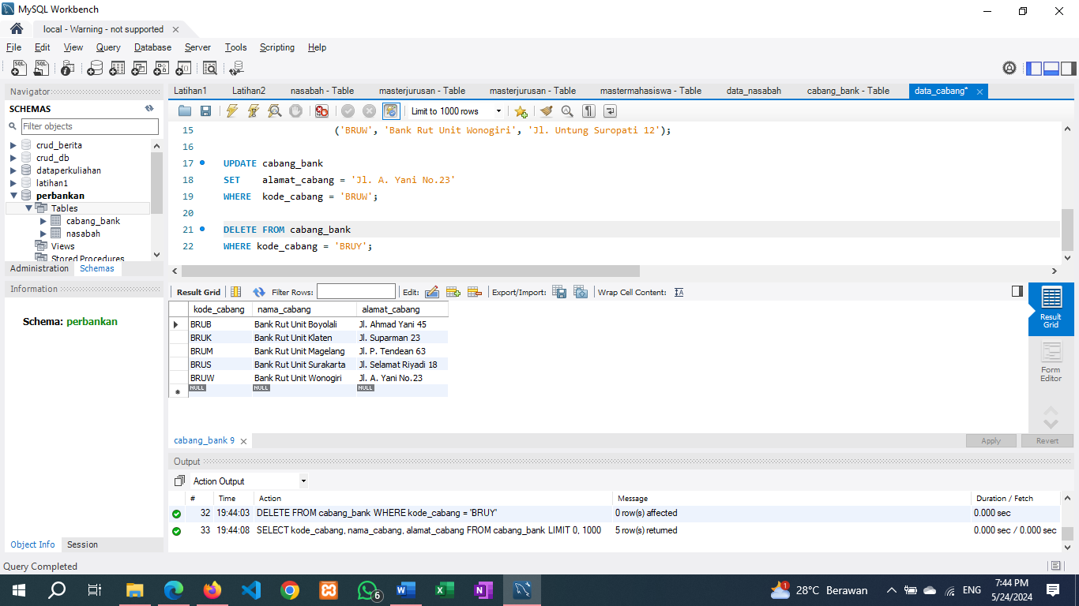

1. **Lakukan select data untuk kasus-kasus berikut ini:**
2. Tampilkan nama nasabah, alamat nasabah, jenis transaksi dan jumlah transaksi dimana jenis transaksinya adalah kredit dan diurutkan berdasarkan nama nasabah

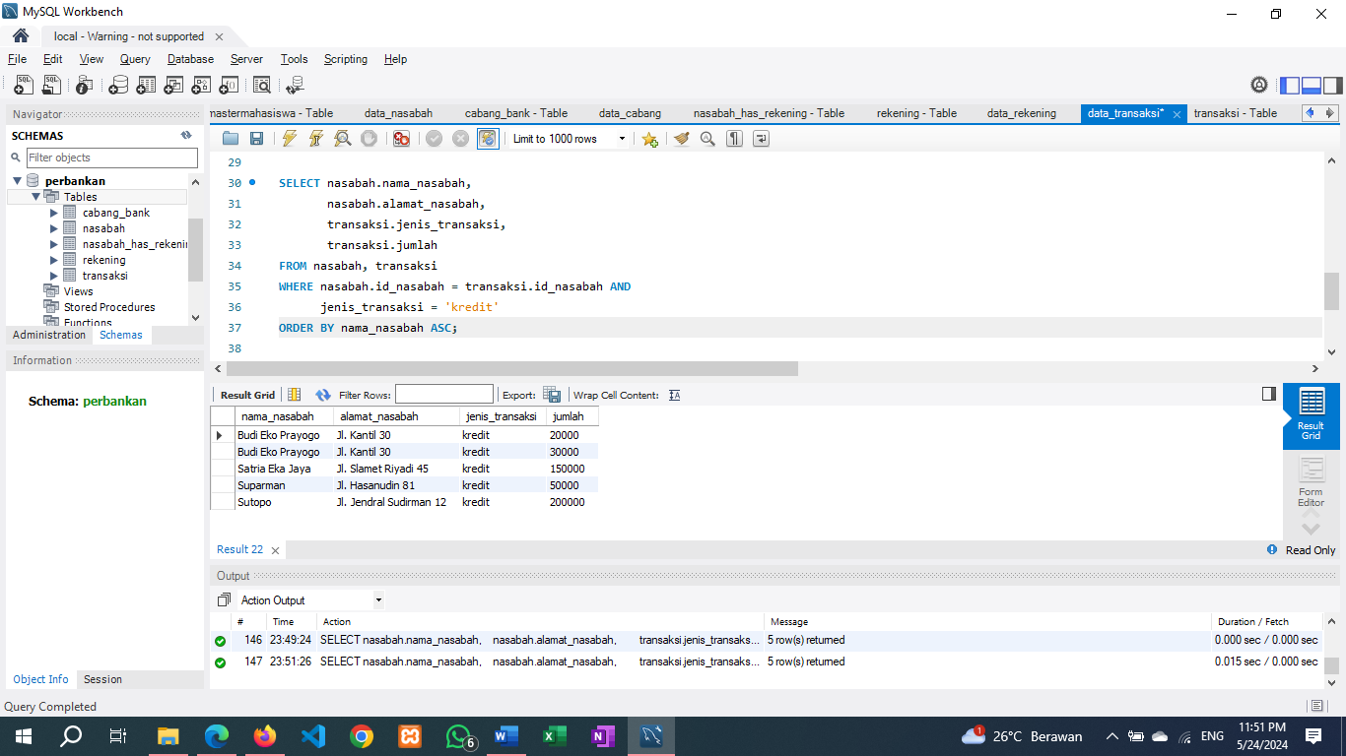

1. Tampilkan tanggal transaksi, nama nasabah, jenis transaksi, dan jumlah transaksi untuk semua transaksi yang terjadi dari 15 November 2009 sampai 20 November 2009 dan diurutkan berdasarkan tanggal transaksi dan nama nasabah

